2022年12月フレッシュクリスマスリース作り
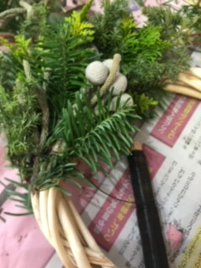
開催日時：2022年12月8日（木）14：00～16：00 （13：30～入室可、退室16：30）
場所:アミューあつぎ 5階アトリエ（神奈川県厚木市中町2-12-15）
《持ち物》花枝用ハサミ、お好みの飾り付け（ドライ実）、持ち帰り袋、エプロン、雑巾
内容：【フレッシュクリスマスリース】25cm～30ｃｍ位
参加費：5000円税込 ★お申込み先着順、最大10名様迄の開催となります。
フレッシュからドライフラワーまで楽しめる生花リースです。
（モミ・ヒムロスギ・クジャクヒバ・ユーカリ等、グリーンミックスドイツ式です。）
★ギフト・ご自宅用に完成品・キットのご注文承ります。（締切:11月30日）
→11月下旬より入荷・完成次第順次発送となります。店舗までお問合せください。
～ご注意・お願い～
※新型コロナウイルス感染拡大防止の為、マスク着用・検温・消毒・ご連絡先登録等にご協力ください。また、緊急事態宣言・蔓延防止措置発令の場合は中止とさせて頂きます。
※入荷状況により材料は異なります。（画像はイメージです）
※基本材料以外の飾り付けは有料オプションとなります。
※本年度は材料の価格高騰の為、国産品への代替にご了承下さい。
【お申込み】店頭/電話/LINE＠ご登録後トーク画面より。 完全予約制です。
㈱厚木生花 TEL 046-221-0952 神奈川県厚木市中町2-12-21

https://line.me/R/ti/p/@026imfgp

